数据结构与算法课程实习作业报告

摘要：主要用Kasaraju算法、深度优先算法求解图问题。

关键字：图，Kasaraju算法，深度优先算法

1 算法思想 1

1.1 总体思路 1

1.2 算法流程图 1

1.3 算法运行时间复杂度分析 2

2 程序代码说明 2

2.1 数据结构说明 2

2.2 函数说明 2

2.3 程序限制 2

3 实验结果 2

3.1 测试数据 2

3.2 结果分析 2

3.3 经典战局（可选） 3

4 实习过程总结 3

4.1 分工与合作 3

4.2 经验与教训 3

4.3 建议与设想 3

5 致谢 3

6 参考文献 3

# 算法思想

## 总体思路

通过Kasaraju算法、深度优先算法等处理图的问题

# 程序代码说明

（4）最后：其他简单的分析代码

（3）后段：dijkstra：用课上的dijkstra方法做广度优先搜索

（2）中段：def scc：求解强连通图

（或者也可以直接写深度优先搜索代码，已经注释在代码中）

前段：用buildGraph：建立图

输入电影数据

## 程序流程图

## 主要代码

这一段buildGraph函数用于生成图

这里是如果不用kosaraju方法，直接用dfs的解法，在代码中被注释了

## 代码说明

（1）前段：buildGraph：建立图

（2）中段：def scc：求解强连通图

（3）后段：dijkstra：用课上的dijkstra方法

（4）最后：其他简单的分析代码

# 实验结果

## 结果分析

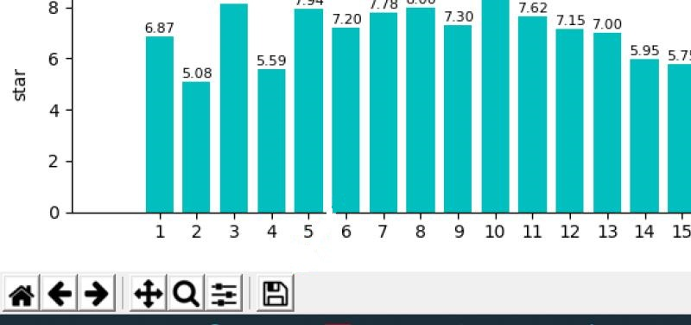

得分平均值如上图

所有分量的平均星级

## 周星驰所出演的电影平均星级

周星驰电影豆瓣平均分 7.48分

## 周星驰和他的共同出演者，有多少人，得分多少…

加上周星驰自己，一共302个人。

演过8515部电影

周星驰电影豆瓣平均分 7.48分

前三名是动作、喜剧、动作

# 其他有趣的发现

林更新演过226部电影，合作同事演过2491部。前者接近周星驰，后者离周星驰很远